Муниципальное бюджетное образовательное учреждение
«Специальная (коррекционная)школа»
г. Биробиджан

Мастер-класс по арт-терапии:
«Дудлинг-уникальный стиль рисования»

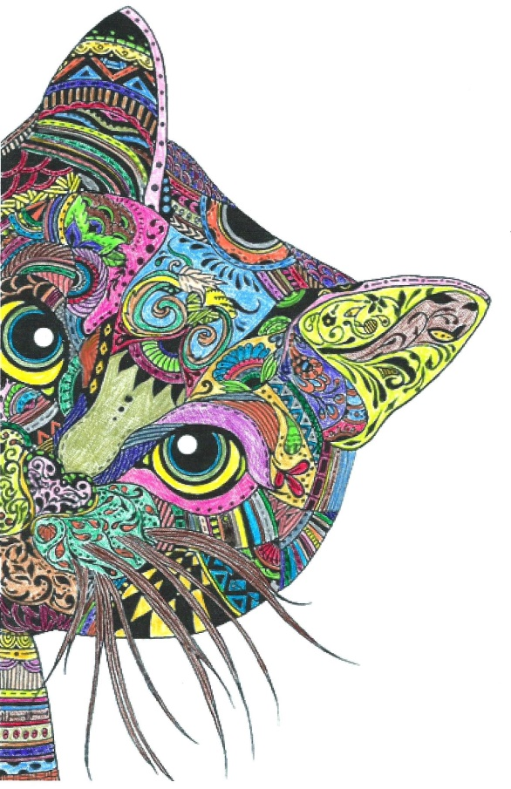

Выполнила: учитель ИЗО
Соловьева Л.С..

2022--2023 год
Цель: снятие напряжения, тревожности, вхождение в свободное от стресса пространство.
Займите удобное для вас место там, где вы будете комфортно себя чувствовать. Сегодня на занятии мы будем учиться раскрашивать животных в необычной, новой для вас технике”.
Сегодня мы мысленно представим, что мы дети.
Я хочу предложить вам заняться рисованием, а точнее – раскрашиванием, как в детстве. Перед тем, как мы начнем рисовать, я познакомлю вас с необычной техникой, которая называется “дудлинг”. В чем же ее уникальность?
Дудлинг (doodling) как стиль рисования происходит от английского слова doodle (бессознательные каракули). В такой технике могут работать все, даже те, кто никогда не занимался рисованием. Изображения в технике “дудлинг” могут быть на разную тематику. Основой дудл-иллюстраций являются повторяющиеся текстуры и орнаменты, которые сплетаются в абстрактном узоре или конкретном образе. Данный стиль рисования является свободным и предлагает безграничные возможности для самовыражения на листе бумаги.
Сегодня мы будем раскрашивать черно-белую картинку животного, выполненного в технике “дудлинг”. Обратите внимание на эти изображения (использование показа). На каждом изображении животного свой неповторимый узор. Он состоит из мелких деталей – точек, завитков, прямых и изогнутых линий.
Наша творческая задача заключается в том, чтобы заполнить базовые контуры цветом. В раскрашивании не существует прав. У нас будут цветные карандаши.
Постарайтесь не включать логику, когда приступаете к раскрашиванию. Не думайте о том, почему рука потянулась к фиолетовому карандашу или взяла розовый маркер. Это совершенно неважно. Доверьтесь себе и делайте, как хочется. Голова не желает отпускать контроль над ситуацией? Закройте глаза и выберите подходящий цвет “вслепую”, на ощупь. Не переживайте о том, правильно или неправильно выбран оттенок. Случайностей не бывает. Если в руки попал именно этот цвет, им и воспользуйтесь”.
Содержание: под музыкальное сопровождение участники приступают к раскрашиванию.
Посмотрите, какие необычные рисунки у нас получились.
Вопросы к обсуждению:
– С чем связано, что Вы выбрали именно это животное?
– В чем Ваше с ним сходство?
– Чем Вы отличаетесь от него?
– Как проявляются данные особенности в Вашей жизни?
– В чем они помогают Вам, в чем мешают?
– Хотели бы Вы что-то изменить в этих особенностях?
– Как этого можно достичь?
– Что Вы готовы сделать для этого сейчас?
– Каким животным хотели бы быть? С чем это связано?

Приложения
Арт-терапия: авторская методика “Животные” (Юлии Костиной)
Посредством арт-терапевтических техник можно преодолеть барьеры рационального мышления и через образы соприкоснуться с бессознательным, что делает арт-терапию уникальным и универсальным средством в работе.
Так, опосредованно, через образ животного, можно помочь человеку безопасно исследовать собственные личностные особенности, типичные модели поведения, установки.
В методике приводится описание различных животных, выделены несколько отличительных особенностей каждого из них.
ОПИСАНИЕ ЖИВОТНЫХ:
Лошадь – сильное, большое и очень доброе животное. Лошадки любят свою семью и защищают ее от врагов. С древних времен человек использует лошадь для выполнения тяжелой работы. Лошадь умна и сообразительна, быстро запоминает дорогу к дому и может сама вернуться с самого далекого пастбища. Лошади хорошо дрессируются, они слушаются своего хозяина.
Лев – хищное животное, большое и сильное. Лев – царь всех зверей. Чаще всего львы ведут себя спокойно, поскольку хорошо понимают, что мало кто может с ними конкурировать. Если же дело доходит до драки, лев представляет огромную опасность для врага за счет своей силы и массы. С давних времен лев считается символом храбрости, мужества и отваги.
Слон – спокойный, добродушный и доброжелательный, с философским складом мышления и неторопливостью в выводах и поведении. Физически он очень выносливый и сильный. Иногда в нем будут бушевать страсти, он способен на большие подвиги во имя любви. В исключительные моменты способен растоптать конкурента. Мудрость к слону приходит с укреплением фундамента знаний – только так он сможет пройти по своему пути.
Лиса – очень красивое животное. У неё мягкая и пушистая шёрстка, которая может быть от серо-желтого до огненно-рыжего цвета. Лиса – очень хитрый зверь, она придумывает всякие уловки и хитрости, заметает свои следы пушистым хвостом и запутывает их так, что ее трудно найти. Она пойдет на все, чтобы получить желаемое.
Мышь – маленькое серенькое животное, трудолюбивое и доброе. Мыши осторожны, передвигаются бесшумно, и, при малейшей опасности, сразу быстро убегают или затаиваются. В ночные часы активны, а дневное время проводят в своих норках.
Волк – чаще всего предстает существом агрессивным, которого следует опасаться. Если волка и удается победить, то делается это не силой, а хитростью. Одиночки среди этих хищников встречаются очень редко. Наоборот, волки приспособлены к групповому образу жизни: они горячо привязываются к другим членам стаи.
Заяц – обаятельный, мягкий, беззлобный и добродушный. Эмоционально очень подвижен, ведет себя легко и естественно в отношениях. Заяц имеет тенденцию к непредсказуемости, некую двойственность, как будто прыгает из стороны в сторону. Ему легко чувствовать опасность, он умеет хитрить и путать следы, поэтому и траектория жизни неровная.
Медведь – способен переносить невзгоды и преодолевать трудности. В нем нет подлости и стяжательства. Его внутренняя сила тяготеет к проявлению справедливости и отстаиванию собственных убеждений. За видимой простотой Медведя кроется недюжинный интеллект, за прямотой – способность вести “свою игру”, за спокойствием – огромные резервы включения мощи и агрессии.
Кошка – весьма чистоплотна и самостоятельна, обладает чутьем и интуицией и умеет четко отличать добро и зло, хорошую и плохую энергию, светлых и темных людей. Она любопытна и пронырлива, обожает новости и хочет все увидеть и услышать первой. В лидеры не метит, ей удобней устроиться рядом с лидером, получая все блага и принося пользу своими талантами и умениями.
Собака – хочет приносить пользу и быть оцененной по справедливости. Собаку отличают верность и преданность, она не склонна к предательству.

Ученые давно интересуются связью цвета и психологического состояния человека. Отношение человека к другим людям можно увидеть через преобладание какого-либо цвета в рисунке.
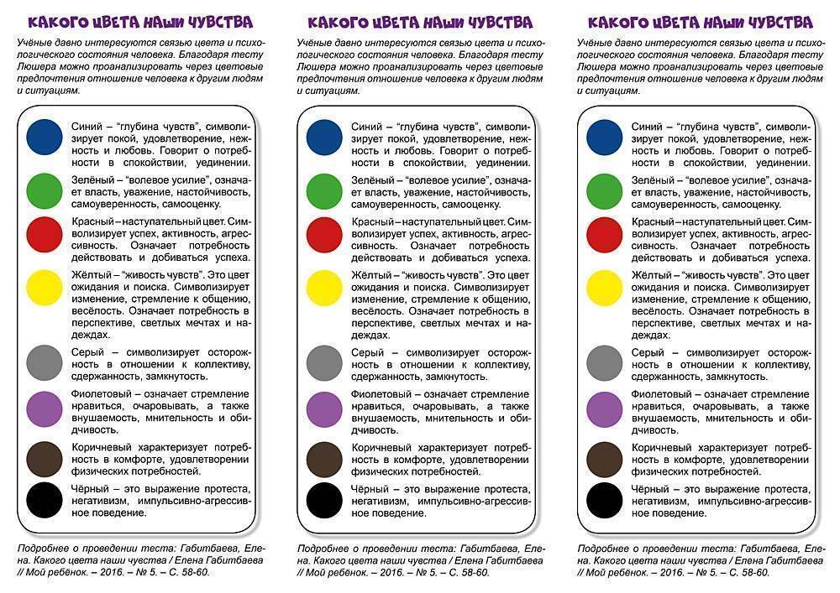

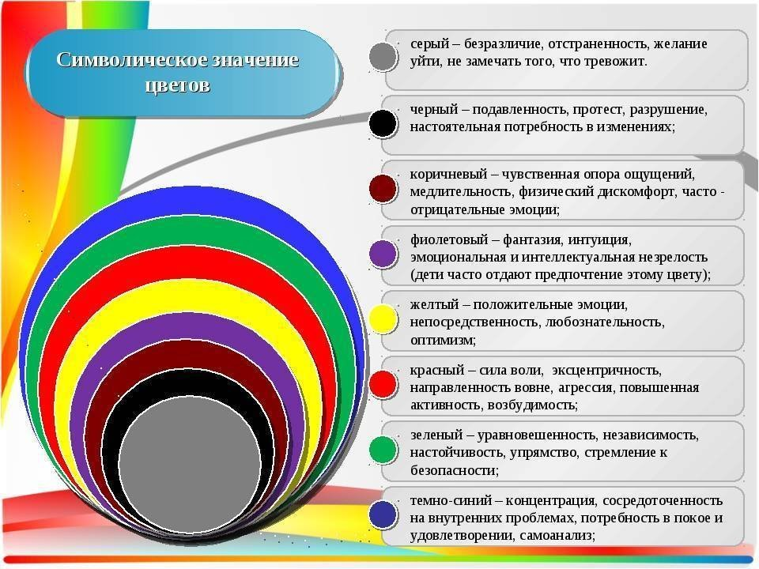

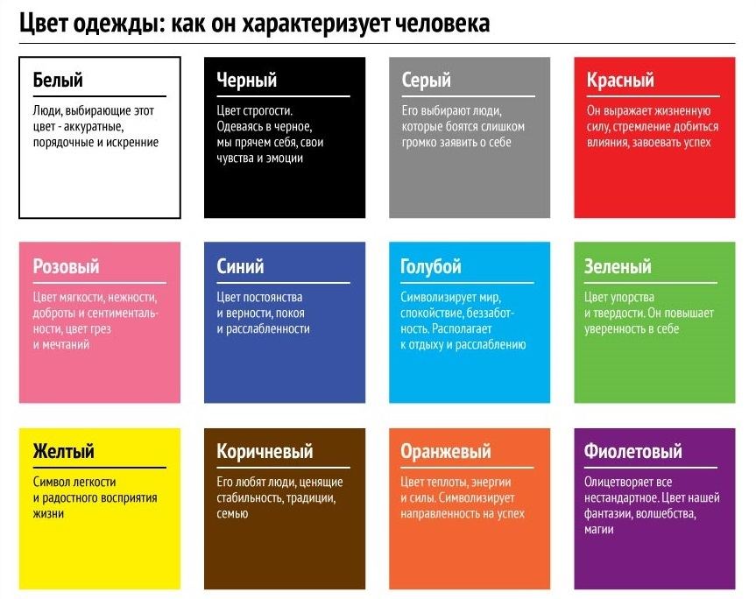
СПИСОК ЛИТЕРАТУРЫ

- Неретина Т. Г., Клевесенкова С. В. Использование артпедагогических технологий в коррекционной работе / Т. Г. Неретина, С. В. Клевесенкова. – М.: Флинта, 2013. - с. 276.
- Бережная, М.С. Арттерапия как метод социокультурной адаптации личности / М.С. Бережная //
- http://www.art-education.ru/AE-magasine/new-magasine-1-2006.htm (26.01.2009)
- Вальдес Одриосола, М.С. Арттерапия в работе с подростками. Психотерапевтические виды художественной деятельности: метод.пособие / М.С. Вальдес Одриосола. – М.:ВЛАДОС, 2007. – 63с.
- Киселева, М.В. Арттерапия в работе с детьми: руководство для детских психологов, педагогов, врачей и специалистов, работающих с детьми / М.В. Киселева. – СПб.: Речь, 2007. – 160 с.
- Кожохина, С.В. Растем и развиваемся с помощью искусства / С.В. Кожохина. – СПб.: Речь, 2006. -216 с.
- Кокоренко, В.Л. Арттехнологии в подготовке специалистов помогающих профессий / В.Л. Кокоренко. – СПб.: Речь, 2005 с.101
- http://www.art-education.ru/AE-magasine/new-magasine-4-2007.htm (29.12.2008)
- Ok, Doodle. Дудлы, скетчи, зентанглы. - М., Издательство «Э», 2016. - 160 с ил.
- Браун Санни, Дудлинг для творческих людей. Научитесь мыслить иначе.- Минск: Попури, 2014. - 320 с ил.
- Фолькман Ю. Основы медитативного рисования в стиле Зентангл. - Интернет-издание, 2016. - 55 с ил.
- Крахула Бекка. Зентангл. Рисование для релаксации, вдохновения и удовольствия (в пер. Кочневой И.) - СПб.:Питер, 2016 — 128 с ил.

